ГБОУ СОШ с.Старое Ермаково

Конспект

классного часа
« Энергосбережение – наше будущее»

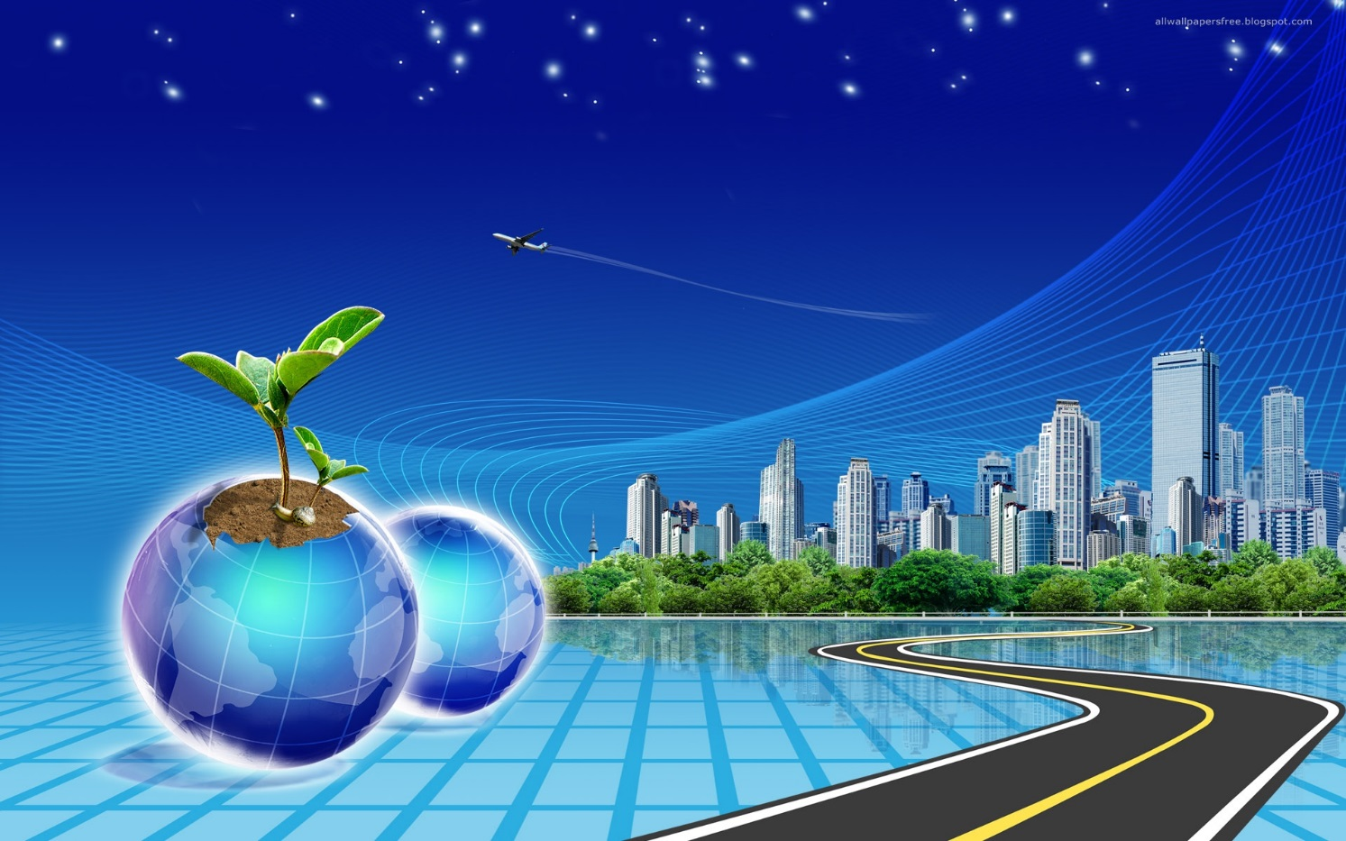

Шайдуллина Л.Р., зам. директора по ВР

с.Старое Ермаково
2016 год
Цели и задачи классного часа:
привлечение внимания к проблемам использования энергии, экономии энергии и энергоресурсов, охране окружающей среды;
создание мотивации для сбережения ресурсов и энергии;
способствовать воспитанию экологического сознания и навыков экологически устойчивого и безопасного стиля жизни;
вовлекать школьников в полезную деятельность по энергосбережению;
стимулировать интерес к научным исследованиям и практическому применению знаний, полученных в школе.
Ход мероприятия
I Организационный момент.
II Введение в тему.
Проблема энергосбережения сегодня очень актуальна.
Современный период развития человечества иногда характеризуют через три «Э»: энергетика, экономика, экология. Энергетика в этом ряду занимает особое место.
Энергетика играет важную роль в развитии общества. Рост населения Земли с 6,5 млрд. человек в настоящее время до оценочно 8,7 млрд. к 2050 г. Будет сопровождаться ежегодным увеличением потребности энергии на 1,7%.
Поэтому перед современным обществом встал очень серьезный вопрос: какой же быть энергии будущего? Энергетика, основанная на использовании углеводородов, во многом уже исчерпала себя. Запасы же углеводородов непрерывно сокращаются, а использование их в качестве источника энергии ухудшает экологическую ситуацию на планете. Потребление энергии неудержимо растет, запасы ископаемого топлива столь же стремительно сокращаются. Необходимо срочно изыскивать новые, по возможности дешевые, обильные (вечные), достаточно мощные и экологически чистые источники энергии.
Приоритет должен быть отдан увеличению эффективности использования электроэнергии, а не росту мощности электростанций.
3. Энергосбережение
Рост энергопотребления рождает экологические проблемы: увеличивается нагрузка на природу, истощаются природные ресурсы. А в будущем, возможно, появится дефицит энергии. А это может снизить дальнейшее развитие нашей страны.
Каждый человек должен бережно относиться к потребляемым благам цивилизации, доставляемым ему в дом воде, теплу и свету.
Проблема энергосбережения актуальна не только для наших семей, школы, региона, страны, но и всего мира. Экономия электроэнергии дает возможность снизить собственные затраты и оказывать меньшее воздействие на окружающую среду. Потребность в энергии в мире постоянно возрастает. В настоящее время до 90% энергии вырабатывается от сжигания органических ископаемых — угля, нефти и газа, запасы, которых ограничены и не возобновляются. Надолго ли их хватит?
Сегодня на классном часе мы с вами будем говорить о энергосбережении в школе и дома. Для чего сегодня человеку необходимо заниматься энергосбережением? Дело в том, что эта проблема была всегда актуальна, и особенно в настоящее время для страны, нашей школы, семьи.
Что такое энергосбережение?
Энергосбережение - самый дешевый и экологически чистый «источник» энергии. Это подход к экономии электроэнергии, основанный на использовании энергосберегающих технологий, которые призваны уменьшить потери электроэнергии.
В настоящее время энергосбережение - одна из приоритетных задач. Это связано с дефицитом основных энергоресурсов, возрастающей стоимостью их добычи, а также с глобальными экологическими проблемами. Внедрение энергосберегающих технологий является одним из важных шагов в решении многих экологических проблем – изменения климата, загрязнения атмосферы (например, выбросами от ТЭЦ), истощения ископаемых ресурсов и др. Энергосбережение является важным фактором, который улучшает экономические показатели и качество окружающей среды.
Энергосбережение в любой сфере сводится по существу к снижению бесполезных потерь энергии. Универсальных способов экономить электроэнергию на данный момент не существует, но разработаны методики, технологии и устройства, помогающие вывести энергосбережение на качественно новый уровень.
4.Способы энергосбережения
Энергосберегающая лампа: новый век – новый свет
1. Использование передовой осветительной техники (энергосберегающие лампы, осветительные системы).
Преимущества энергосберегающих ламп:
1) Потребляют в 5 раз меньше электроэнергии, чем ЛН, при той же светоотдаче.
2) Имеют длительный срок службы –6-8 тыс. часов и более (до 15 тыс. часов).
3) Меньше нагружают электрические сети.
4) Пожаробезопасны.
Позволяют экономить до 80 % электроэнергии Экономичное использование освещения. После наблюдения я выяснил, что многоламповая люстра на потолке обеспечивает освещение всего помещения, но ведет к нежелательному образованию тени при работе за письменным столом, швейной машиной, в уголке с игрушками.
Светодиодные лампы
Светодиодные лампы – абсолютный лидер по качеству света, безопасности и энергосбережения. Экономия электроэнергии достигает 50% по сравнению с люминесцентными лампами и 90% -по сравнению с простыми лампами накаливания.
Срок службы светодиода достигает 50 000 часов, что в 100 раз больше срока службы лампы накаливания и в 10 раз больше срока службы компактной люминесцентной лампы. Светодиод прочен и стоек к механическому воздействию и вибрации. Светодиодная лампа, в отличие от люминесцентных ламп, не содержит ртути и других вредных веществ и не требует какого-либо специального уничтожения после использования, не мерцает, как люминесцентная лампа. Кроме того, светодиод - низковольтный электроприбор, который почти не нагревается, а значит электро- и пожаробезопасный.
Используя природные ресурсы, задумывайтесь о том, что будет завтра. А будет ли вообще это “ЗАВТРА”? Сегодня наша планета стоит на пороге экологической катастрофы и наиболее грозный предвестник ее – парниковый эффект. Он вызван увеличением содержания в атмосфере углекислого газа, который образуется в огромных количествах при сжигании топлива. Того самого топлива, которое используется для обеспечения наших квартир светом, теплом и водой. Значит, судьба нашей планеты зависит от каждого из нас, от всего человечества, а вернее, от того, сколько мы потребляем природных ресурсов!
Викторина «Энергоэрудит».
1. Во сколько раз энергосберегающие лампы могут снизить энергопотребление в квартире:
в 1,5 раза
в 2 раза
в 5 раз.
2. Сколько процентов электроэнергии используется впустую, если зарядное устройство для сотового телефона оставлять включенным в сеть?
0%
65%
95%.
3. Средняя стоимость производства одного кубометра воды равна стоимости:
добычи 1 кг угля
выработки 1 литра бензина
добычи 1 кг золота.
4. В каком году в Европе будет наложен запрет на использование ламп накаливания:
2012 год
2015 год
2020 год.
5. Какие виды электросчетчиков выгоднее использовать в быту:
однотарифные
двухтарифные
трехтарифные.
6. Назовите самый экономичный класс бытовых приборов:
«А»
«В»
«С».
7. Какой водой проще и быстрее отмыть известку с пола:
горячей
холодной.
8. Сколько процентов солнечного света поглощают грязные окна:
30%
40%
50%.
9. Заполненный мешок для сбора пыли в пылесосе дает увеличение расхода электроэнергии:
на 20 %
на 30 %
на 40 %.
10. Накипь в электрочайнике увеличивает расход электроэнергии:
на 10%
на 20%
на 30%.
11. При неполной загрузке стиральной машины перерасход электроэнергии составляет:
10-15%
20-25%
25-30%.
12. Посуда с искривлённым дном может привести к перерасходу:
10-30% электроэнергии
40-60%. электроэнергии
50-70% электроэнергии
ПРАВИЛЬНЫЕ ОТВЕТЫ:
Вопрос №1
Замена ламп накаливания на современные энергосберегающие лампы, в среднем, может снизить потребление электроэнергии в квартире в 2 раза! Затраты на их приобретение окупаются менее чем за год.
Современная энергосберегающая лампа служит 10 тысяч часов, в то время как лампа накаливания - в 6-7 раз меньше. Компактная люминесцентная лампа напряжением 11 Вт заменяет лампу накаливания напряжением в 60 Вт. Затраты окупаются менее чем за год, а служит она 3-4 года.
Вопрос №2
Привычка оставлять оборудование в режиме «standby» (режим ожидания) сокращает ваш семейный бюджет. Выключение из сети телевизора, видеомагнитофона, музыкального центра позволит снизить потребление электроэнергии в среднем до 300 кВт•ч в год.
Зарядное устройство для мобильного телефона, оставленное включенным в розетку, нагревается, даже если телефон к нему не подключен. Это происходит потому, что устройство все равно потребляет электричество. 95% энергии используется впустую, когда зарядное устройство подключено к розетке постоянно.
Вопрос №3
Средняя стоимость производства одного кубометра воды равна стоимости добычи 1 литра бензина.
Вопрос №4
Во многих странах Европы дни ламп накаливания уже сочтены. Европейцы полностью отказались от них в 2015 году.
Вопрос №5
Функциональные возможности современных электронных счетчиков позволяют вести учет электроэнергии по зонам суток и даже по временам года. Региональная энергетическая комиссия раздела сутки на две тарифные зоны – день (с 7.00 до 23.00) и ночь (с 23.00 до 7.00) – и установили для каждой отдельный тариф. При этом ночной тариф значительно ниже дневного, что дает возможность населению сократить расходы на оплату электроэнергии. Двухтарифная система учета выгодна в равной степени как абонентам, так и энергосистеме. Это позволило бы значительно снизить производственные издержки, а также отложить на некоторое время ввод новых генерирующих мощностей за счет уменьшения потребления электроэнергии в часы максимума.
Вопрос №6
В настоящее время почти вся европейская бытовая техника имеет специальную евронаклейку с обозначением класса энергосбережения.
К классу «А» относятся наиболее экономичные приборы. Каждому классу энергосбережения соответствует определенный уровень энергопотребления.
Например, стиральные машины (по данным компании «Самсунг»).
При загрузке 1 кг хлопкового белья и температуре 95 градусов С:
- при классе «А» расходуется 0,19 кВт•ч энергии;
- при классе «В» расходуется от 0,19 до 0,23 кВт•ч энергии;
- при классе «С» расходуется от 0,23 до 0,27 кВт•ч энергии.
Вопрос №7
Греть воду приходится в любом доме. Хорошо, если только для чая, а то ведь ещё приходится нагревать воду для мытья посуды, стирки. Для этого чаще всего используется электричество, даже в частных домах.
Помните, что вода, не использованная вами, успеет остыть до того, как понадобится вновь, и вы будете греть её заново. К тому же вряд ли вам нужен лишний пар в доме, который нужно оплачивать? Когда воду греют на деревенской печи, совет тоже нелишний.
Вопрос №8
Запыленные стёкла могут поглощать до 30% света. Содержите их в надлежащей чистоте!
Вопрос №9
При использовании пылесоса на треть заполненный мешок для сбора пыли ухудшает всасывание на 40%, соответственно, на эту же величину возрастает расход потребления электроэнергии.
Вопрос №10
Накипь образуется в результате многократного нагревания и кипячения воды и обладает малой теплопроводностью, поэтому вода в посуде с накипью нагревается медленно. В результате - потери энергии составляют 20%.
Вопрос №11
При неполной загрузке стиральной машины перерасход электроэнергии составляет до 10-15%! При неправильной программе стирки – до 30%.
Вопрос №12
Если посуда не соответствует размерам конфорки электроплиты, теряется 5-10% энергии. Для экономии электроэнергии на электроплитах надо применять посуду с дном, которое равно или чуть превосходит диаметр конфорки. Посуда с искривлённым дном может привести к перерасходу электроэнергии до 40-60%. Использовать конфорку на полную мощность следует только на время, необходимое для закипания. После закипания пищи желательно перейти на низкотемпературный режим готовки. При приготовлении пищи желательно закрывать кастрюлю крышкой, поскольку быстрое испарение воды удлиняет время готовки на 20-30%.

5. Энергосбережение. Документальный фильм. Реальные примеры энергосбережения.
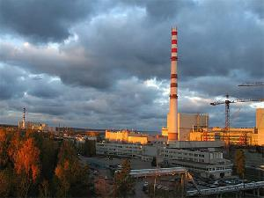

6. Рефлексия
Жить только для себя-не значит жить!
А потому должны мы постараться
Энергию разумно потребить,
не только правнукам должна она достаться.
Энергия повсюду на земле:
В запасах нефти, газа, древесины,
В ветрах могучих, в каменном угле
И в солнечных лучах, в морских глубинах.
давайте новый мир построим мы,
Где будет много радости и света,
Но свет от солнца, ветра и воды
И в будущем достигнем мы успеха,
А ветроустановки навсегда
Пусть атомные станции заменят,
Не будет загрязнений никогда,
И жизнь нам это к лучшему изменит.

В заключение каждый учащийся получил на память памятку.

